Óvodaépület felújítása
MFP-OEF/2020

MFP azonosító: 1005378016
Projekt azonosító: 3101918850

Vértesszőlős Község Önkormányzata pályázatot nyújtott be a Magyar Falu Program keretén belül Óvodaépület felújítására, melynek során 20.504.623.-Ft vissza nem térítendő támogatást nyert.
A projekt során napelemes rendszer kerül kiépítésre, jelenleg már folyamatban van az épület klimatizálása, valamint óvodai eszközök is beszerzésre kerülnek. Az évek óta maximális kihasználtsággal működő intézmény a pályázati forrásnak köszönhetően még jobb körülmények között tudja fogadni a falu fejlődésének következtében megnövekedett gyermeklétszámot.

Törökné Pátrovics Erika
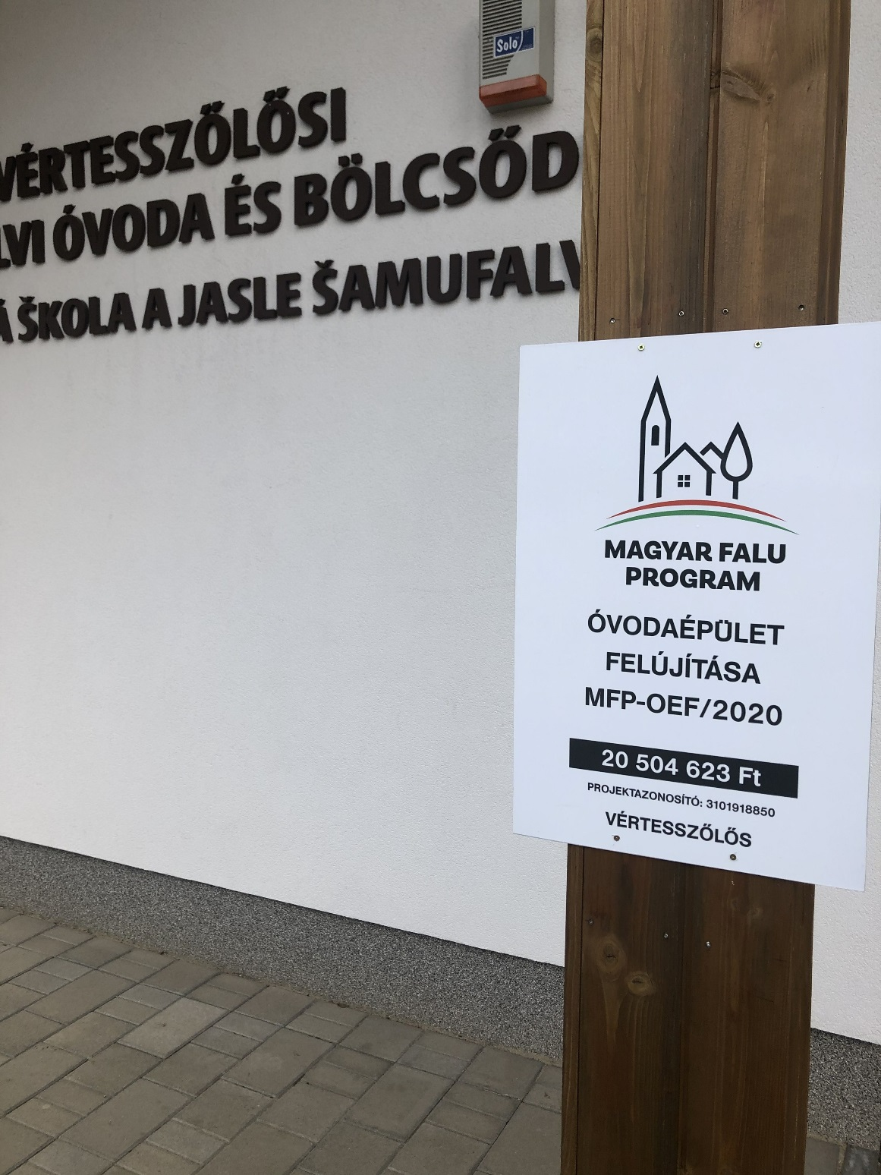
intézményvezető

